Fiche synthèse 11 : Statique des fluides
Situations | Réponses
Comment définir la force pressante ? | Un fluide (liquide ou gaz) contenu dans un récipient exerce une force sur les parois du récipient : c’est la force pressante
Quelles sont les caractéristiques de la force pressante ? | - Point d’application : centre de la surface  - Direction : perpendiculaire à la surface  - Sens : du fluide vers la surface  - Intensité : F (en N) = P(en Pa) x S (en m²)
Comment calculer la pression au sein d’un liquide au repos ? | $P_{A}-P_{B}=ρ⋅g⋅(z_{B}-z_{A}$)  Ou plus simplement :  $P_{liquide}=P_{atm}+ρ⋅g⋅h$  Avec P_{atm} la pression atmosphérique, et h la profondeur dans le liquide (en m)
Que dit la loi de Boyle-Mariotte ? | À température constante, pour une quantité de gaz donnée, le produit de la pression et de volume est constant :  $$P×V=constante$$

Description d’un fluide au repos
À l’échelle macroscopique, un fluide (liquide ou gaz) au repos n’a pas de mouvement d’ensemble. À l’échelle microscopique, les molécules qui le constituent sont en mouvement cessant et désordonné.
Il est impossible et trop complexe de décrire un fluide à l’échelle microscopique, car il y a trop de particules (ordre de grandeur 10²³) et il faudrait connaître leurs paramètres individuels (vitesse, position, masse …).
On utilise alors, pour décrire l’état d’un fluide, les grandeurs macroscopiques qui sont facilement mesurables :
- La température (en °C ou en K) se mesure avec un thermomètre et représente l’agitation des molécules (c’est-à-dire leur énergie cinétique).
- La pression (en pascal Pa) se mesure avec un manomètre et représente le choc des entités sur une paroi (c’est-à-dire l’énergie qu’elles déposent).
- Le volume et la masse ainsi que la masse volumique (en kg.m⁻³). Cette dernière représente la proximité des entités.

Notion de pression
Une surface en contact avec un gaz est soumise à un très grand nombre de chocs des molécules de gaz (aspect microscopique). Il en résulte, sur cette surface, une force appelée force pressante (aspect macroscopique).
Exemples :
- On aspire l’air dans une enceinte fermée. La membrane est déformée vers l’intérieur, parce que l’air extérieur exerce une force pressante plus grande que l’air intérieur.

- On aspire l’air dans une cloche en verre. Le ballon semble gonfler parce que l’air à l’intérieur du ballon exerce une force pressente que l’air à l’intérieur de la cloche.
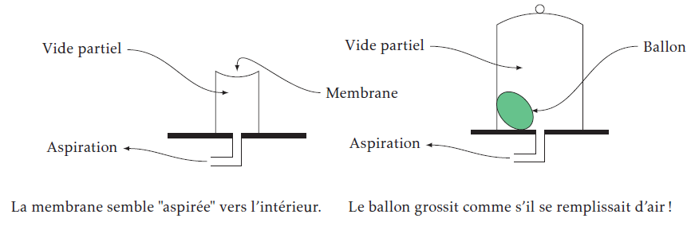

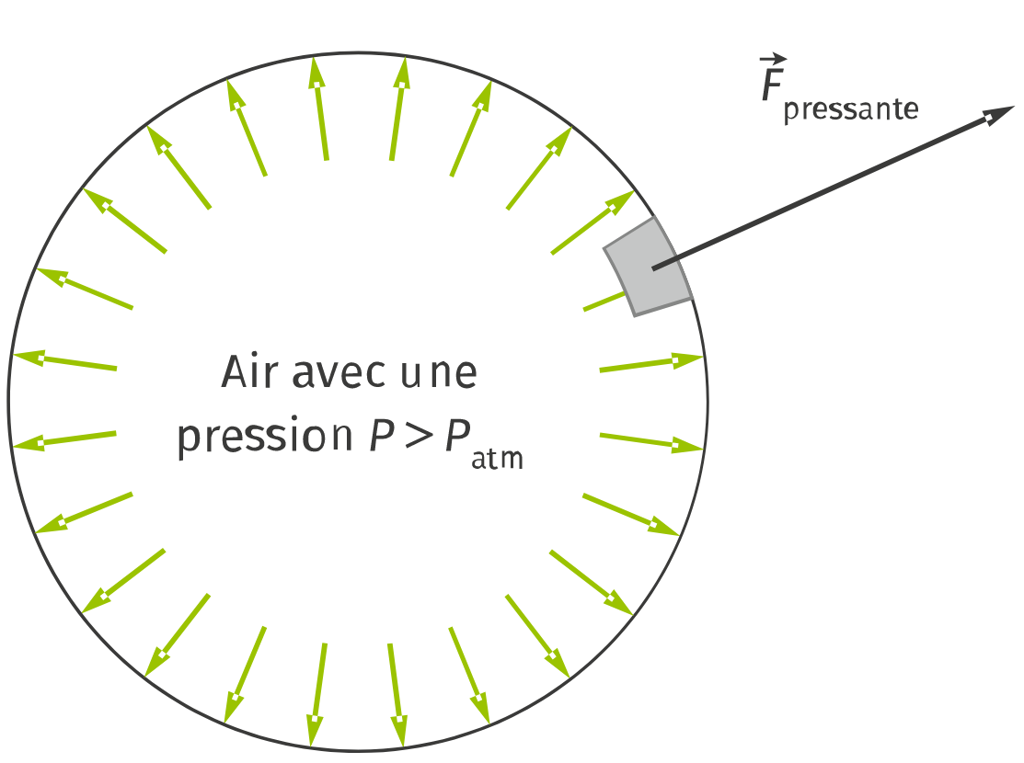
Lorsqu’un fluide au repos est au contact d’une paroi, il exerce sur celle-ci une force pressante $\vec{F}$ qui a pour caractéristiques :
— Direction : perpendiculaire à la paroi
— Sens : du fluide vers la paroi
— Valeur : $F=P×S$ avec P en Pa et S en m².

Pression dans un fluide incompressible au repos
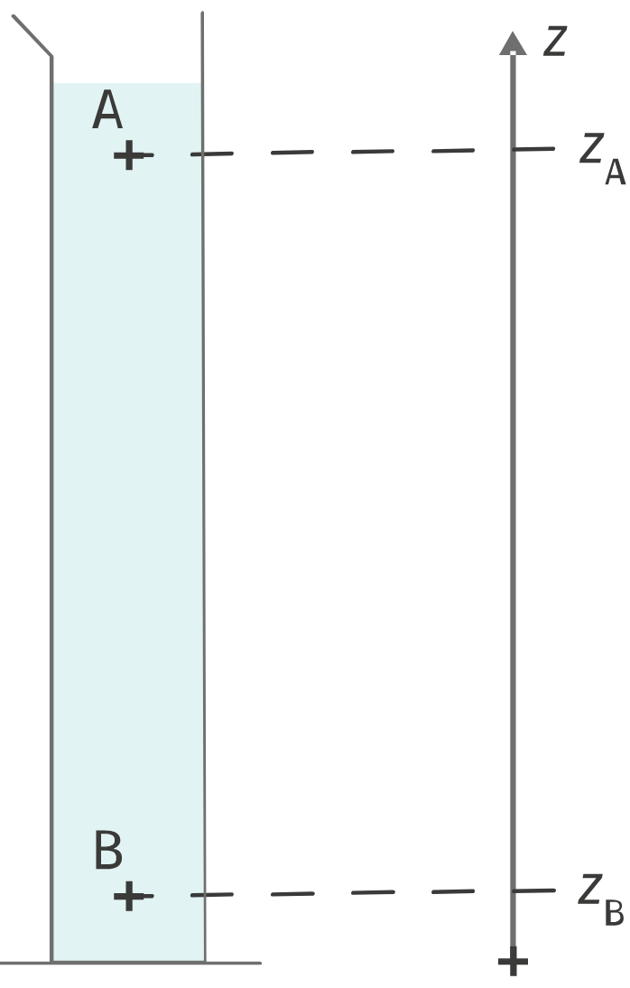
Dans un fluide au repos, la pression P n’est pas uniforme en tout point du fluide. La loi fondamentale de la statique des fluides permet de relier la variation de la pression d’un fluide à sa masse volumique ρ et au champ de gravité g.
Pour un fluide incompressible dans un champ de gravité uniforme, la loi fondamentale de la statique des fluides s’écrit :
$P_{A}-P_{B}=ρ⋅g⋅(z_{B}-z_{A}$)
avec $P_{A}$​ et $P_{B}$​ en pascal (Pa), ρ en kg.m⁻³, g en N/kg et z_{A}​ et z_{B}​ en mètre (m).
Cette relation ne fonctionne pas avec les gaz, qui ne sont pas de fluides incompressibles.

Exemple : Quelle est la pression que subit un plongeur à 10 mètres de profondeur ?
Avec la loi fondamentale de la statique des fluides :
$P_{plongeur}-P_{surface}=ρ_{eau}⋅g⋅(z_{surface}-z_{plongeur}$)
Donc
$P_{plongeur}=ρ_{eau}⋅g⋅(z_{surface}-z_{plongeur}$) $+ P_{surface}$
La pression à la surface de l’eau est égale à la pression atmosphérique normale. On a donc l’application numérique :
$P_{plongeur}=1000⋅9,81⋅(10$) +101300 = $2,5×{10}^{5}Pa$
Le plongeur subit donc une pression presque deux fois plus forte à 10 mètres de profondeur qu’à la surface.

La pression dans un gaz au repos
Loi de Boyle-Mariotte
À température constante et à quantité de matière constante, le produit de la pression P d’un gaz par le volume V qu’il occupe est constant : $P×V=constante$
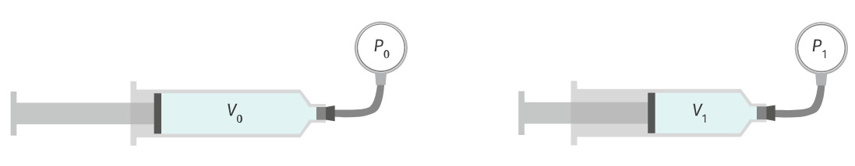
Exemple :
On comprime un gaz dans une seringue. Ici $P_{0}×V_{0}=P_{1}×V_{1}$

